**2022年马克思主义学院工作总结**

**突出重点 聚焦教学 进一步夯实马院发展基础**

2021年述职报告中，我讲到：2022年，马克思主义学院将秉承既仰望星空，同时更加脚踏实地的原则，坚定不移以省一流民办高校马院建设为远大理想，以教育部样板支部建设为牵引，以辽宁省第十一届思政课比赛、省级教改科研课题、艺术思政基地建设三项活动为抓手，砥砺奋斗，攻坚克难，在建设一流马院的征途上取得比2021年更靓丽的成绩，为实现大艺梦做一份自己的贡献！

2022年，我们按此计划，在学校两委会直接领导关怀下，在大思政理念的引领下，弘扬“心装大艺、自信自强、守正创新、攻坚克难”的精神，突出重点，聚焦教学，以新的成绩进一步夯实马院建设发展基础。

一、学院承担重点工作完成情况和年度创新型工作

**1.积极参加《辽宁之歌》（《光荣·梦想》）的创排工作**

受辽宁省教育工作委员会和辽宁省教育厅创排《辽宁之歌》（《光荣·梦想》），赓续红色血脉，传承红色基因，激发全国人民、特别是辽宁人民奋力投身实现中华民族伟大复兴，实现东北全面振兴、全方位振兴的精气神，这是学校大思政剧目创排的重大发展，是今年学校重中之重的工作。在党委书记、董事长的亲自策划、直接领导下，学校三个月完成剧本创作，二十天时间完成排练，在6月23日、24日在大连开发区大剧院上演，再次创造大艺奇迹。宋延军院长，任引沁自始至终参与了剧本的采风、创作，把关剧本创新的思想政治工作，组建临时党支部，负责剧组的思想政治工作，努力探索党建引领下的思政课程、课程思政、剧目思政的“三驱动”大思政工作模式。郝树满书记担任了《光荣·梦想》临时党支部书记，领导剧目创排的党建和思政工作。

**附表 马院教师承担《辽宁之歌》科研课题**

|  |  |  |
| --- | --- | --- |
| 课题类型 | 课题名称 | 主持人 |
| 辽宁六地红色文化专项课题1 | 辽宁在解放战争中的贡献与作用研究 | 刘国辉  （重点） |
| 辽宁六地红色文化专项课题2 | 国歌诞生的历史过程与时代价值研究 | 武晓霞 |
| 辽宁六地红色文化专项课题3 | 辽宁“五大安全”战略下抗美援朝精神的价值研究 | 亢莹 |
| 辽宁六地红色文化专项课题4 | 辽宁高校传承雷锋精神构筑思政育人长效机制研究 | 董娇 |
| 辽宁六地红色文化专项课题5 | 新时代辽宁红色文化融入高校思想政治教育研究 | 申婷 |
| 辽宁六地红色文化专项课题6 | 依托辽宁红色文化资源的校馆共建式大学生思想政治教育模式研究 | 张朝霞 |
| 辽宁六地红色文化专项课题7 | 区域红色文化融入艺术专业英语教学探究 | 宋平 |
| 辽宁六地红色文化专项课题8 | 辽宁“六地”红色文化融入大学生党员党性教育的路径研究 | 宋鹤 |

思政教研室和综合教研室积极把六地红色资源融入课程，创立了具有辽宁省历史特色的“四史教育”综合课程（1学分，16学时），进一步优化了“军事英雄谱系”课程。这两门课程被选为学校辽宁六地红色文化资源课程示范课程、名师教学团队。武晓霞团队获得学校首批线上优秀教学团队。

**附表 马院校级示范课程和名师教学团队**

|  |  |  |
| --- | --- | --- |
| 学校辽宁六地红色文化资源课程示范课程、名师教学团队 | 中国近现代史纲要 | 张朝霞，张丽华，宋鹤，徐薇、武晓霞，任引沁 |
| 学校辽宁六地红色文化资源课程示范课程、名师教学团队 | 中国军人英雄谱系 | 杨景胜，任引沁，姜贵春，任鑫 |
| 大连艺术学院首批线上优秀教学团队 | 马克思主义原理、毛泽东思想和中国特色社会主义理论体系，形势与政策二 | 武晓霞、亢莹、刘国辉、申婷、任引沁 |

附表三、马院制作思政教学案例

|  |  |
| --- | --- |
| 姓名 | 案例名称 |
| 张朝霞 | 雷锋——新中国社会风尚的精神坐标 |
| 宋鹤 | 辽宁是国歌唱响的地方 |
| 徐薇 | 社会主义建设时期辽宁的工业建设与长子情怀 |
| 任引沁 | 全面深刻理解辽宁省是抗美援朝出征地 |

**2学习宣讲党的二十大**

党的二十大是在全党全国各族人民迈上全面建设社会主义现代化国家新征程、向第二个百年目标进军的关键时刻召开的一次十分重要的会议。二十大报告，深刻阐释了新时代坚持和发展中国特色社会主义的一系列重大理论和实践问题，描绘了全面建设社会主义现代化国家、全面推进中华民族伟大复兴的宏伟蓝图，为新时代新征程党和国家事业发展、实现第二个百年奋斗目标指明了前进方向、确立了行动指南，是党和人民智慧的结晶，是党团结带领全国各族人民夺取中国特色社会主义新胜利的政治宣言和行动纲领，是马克思主义的纲领性文献。学习宣传贯彻党的二十大精神是当前和今后一个时期全党全国的首要政治任务。事关党和国家事业继往开来，事关中国特色社会主义前途命运，事关中华民族伟大复兴。

学校党委对学习贯彻党的二十大精神非常重视，6月25日学校两委会专门召开学习贯彻二十大精神部署会，党委书记、董事长提出：一、要加强学习、深入领会 用党的二十大精神强化思想；二、要加强宣传、全面覆盖 用党的二十大精神强基固本；三、要发挥优势、注重实效 用党的二十大精神引领教学、科研；四、要持续探索、着眼全局 用党的二十大精神指导发展；五、要统筹兼顾、主动作为 用党的二十大精神推动工作。马克思主义学院迅速制定了学习宣讲党的二十大精神的实施方案，要求五门思政课结合课程特点，抽出一次课时间专门宣讲党的二十大精神，制定了思政教师深入二级学院开展宣讲活动的方案。

**附表 马克思主义学院赴二级学院开展党的二十大精神宣讲计划**

|  |  |  |
| --- | --- | --- |
| 二级学院 | 主讲教师 | 辅导教师 |
| 文化管理学院 | 任引沁 | 刘宴铭 |
| 服装学院 | 徐薇 | 武晓霞 |
| 戏传学院 | 董娇 | 张朝霞 |
| 美术学院 | 林欣馨 | 许英红 |
| 设计学院 | 申婷 | 张丽华 |
| 舞蹈学院 | 宋鹤 | 刘国辉 |
| 音乐学院 | 朵丽尼娅 | 郝树满 |

马克思主义学院在总支书记郝树满、思政教师林欣馨艰辛努力下，组织成立了学校党的二十大精神学生宣讲团。11月12日，学校召开党的二十大精神学生宣讲团成立大会，党委书记、董事长亲自给宣讲团授旗，并提出殷切希望。任引沁对宣讲团进行了二十大精神的示范宣讲。任引沁还对学校地32期进党校入党积极分子进行了二十大精神的宣讲。

**附表五、校内二十大精神宣讲**

|  |  |  |  |
| --- | --- | --- | --- |
| 教师姓名 | 内容 | 时间 | 对象 |
| 任引沁 | 踔厉奋发，勇毅前行，以中国式现代化推进中华民族伟大复兴 | 2022.11.05 | 学校党校第32期入党积极分子培训班 |
| 任引沁 | 踔厉奋发，勇毅前行，以中国式现代化推进中华民族伟大复兴 | 2022.11.12 | 学校学生党的二十大 精神宣讲 |
|  |  |  |  |

**附表 马院湾里街道二十大精神宣讲**

|  |  |  |  |
| --- | --- | --- | --- |
| 教师姓名 | 宣讲内容题目 | 时间 | 地点 |
| 任引沁 | 二十大精神宣讲 | 2022.11.8 | 金普新区湾里街道 |
| 刘国辉 | 二十大精神宣讲 | 2022.11.17 | 金普新区湾里街道宜宁、青馨、港湾社区） |
| 朵丽尼娅 | 二十大精神宣讲 | 2022.11.26 | 金普新区湾里街道金湾社区、东湾社区 |
| 申婷 | 二十大精神宣讲 | 2022.12.09 | 金普新区湾里街道金湾社区 |
| 杨景胜 | 二十大精神宣讲 | 2022.12,06 | 金普新区湾里街道蓝湾社区 |
| 任引沁 | 二十大精神宣讲 | 2022,12.15 | 金普新区湾里街道东城社区 |

11月25日，12月12日，金普新区电视台，大连电视台新闻频道分别对学校教师宣讲团、学生宣讲团活动进行了报道，进一步提升了马院的声誉。马克思主义学院与湾里街道签署了思政资源共建共享协议，组建了“红漾湾里”讲师团，讲师团荣获“2022年大连市基层理论宣讲先进集体”。

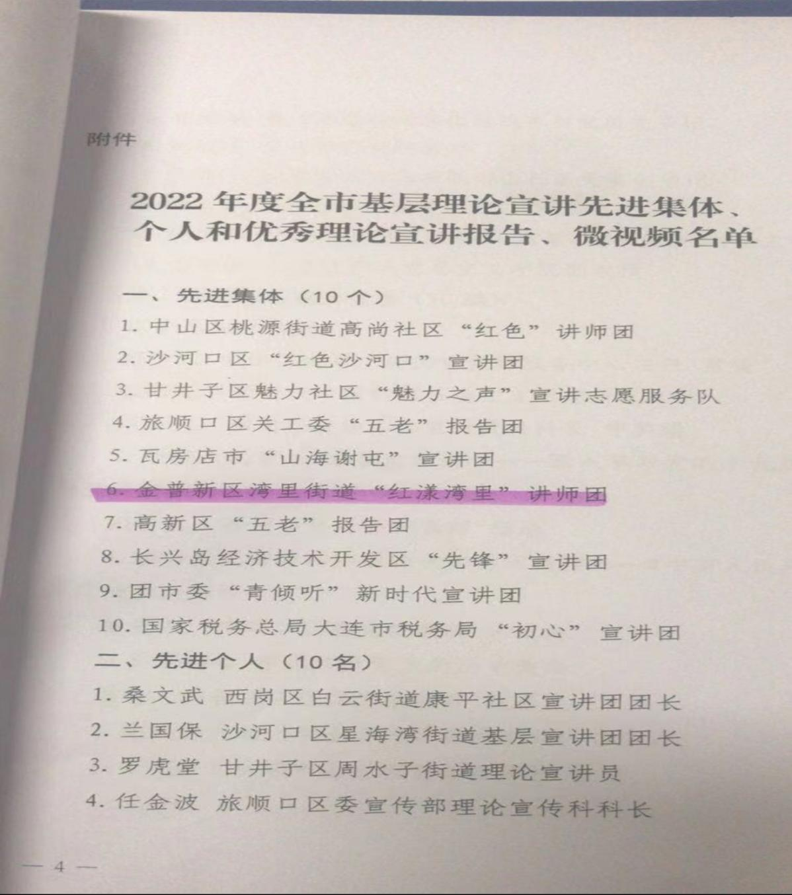

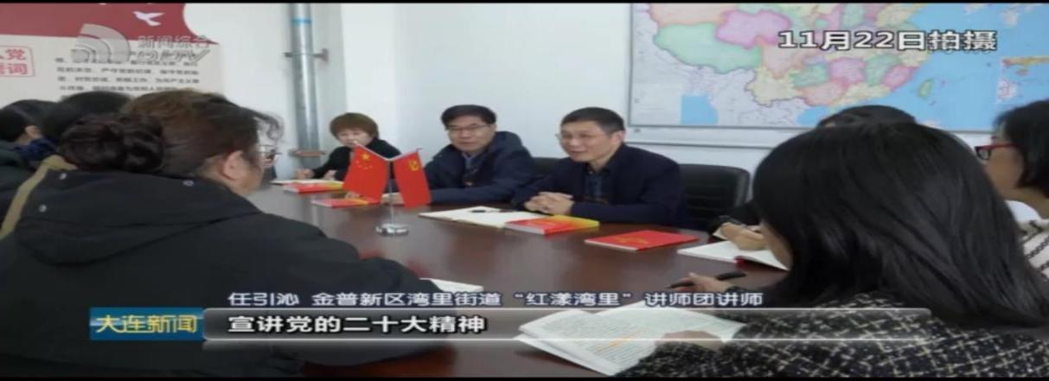

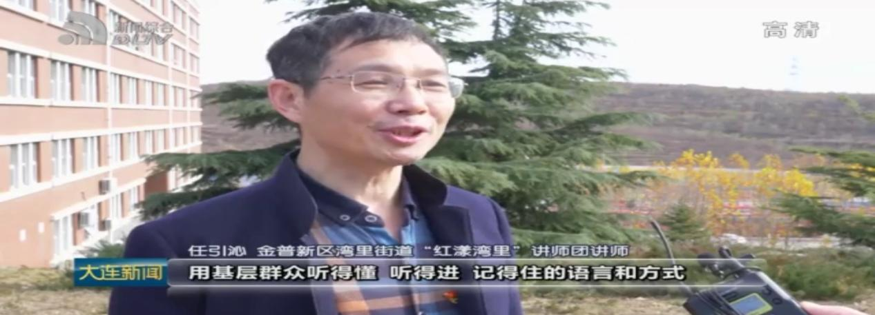

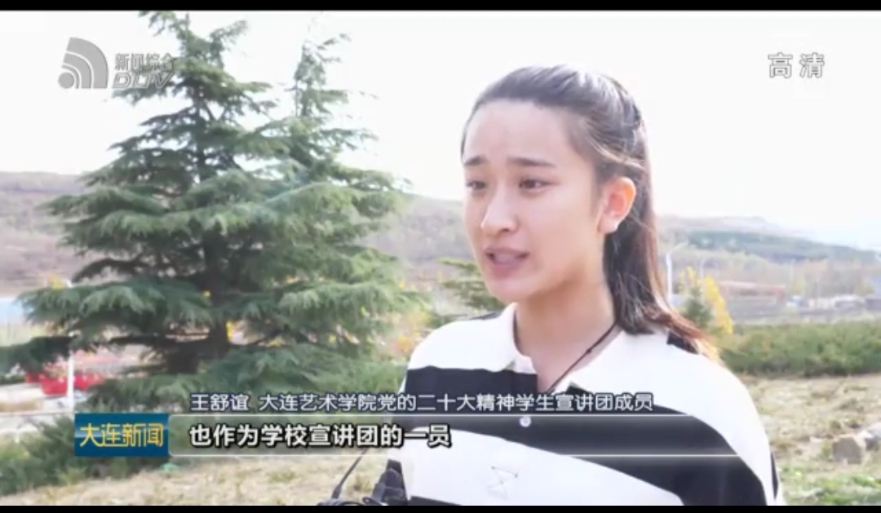

一、毫不动摇坚持和加强党建与大思政育人

党建引领，思政铸魂。大艺人要牢固树立“大思政” 统领学校工作的意识，全力发挥好党组织在“大思政”教育中的组织作用、领导作用、核心作用，牢牢把握党委对学校思想政治教育的领导权、主动权、决策权，并从观念认识、行动上落到实处。

大思政是学校办学的特色，是学校三十年实现最重要保证。马院的所有工作既是学校大思政工作的重要组成部分，同时有承担着开展大思政理论研究，升华学校大思政实践经验的重任。我们要努力在大思政的理论和实践两个方面都做出我们马院自己的贡献。我们所有的教研室，所有的课程，都要积极投身课程思政建设，努力在体育思政、外语思政、人文素养思政等课程思政方面做出自己的贡献。思政教研室特别要加强大思政的理论研究，积极参加宋院长组织的《大思政的理论与实践》专著的编写，尽快完成专著的写作出版工作。

**3.习近平总书记关于教育的重要论述宣讲计划**

为了深化“习近平总书记关于教育的重要论述” 教师培训，和教师发展中心联合制定二级学院宣讲计划。

附表 **习近平总书记关于教育的重要论述宣讲计划表**

|  |  |  |
| --- | --- | --- |
| 二级学院 | 主讲教师 | 辅导教师 |
| 文化管理学院 | 任引沁 | 徐薇 |
| 服装学院 | 武晓霞 | 刘宴铭 |
| 戏传学院 | 张朝霞 | 董娇 |
| 美术学院 | 林欣馨 | 亢莹 |
| 设计学院 | 张丽华 | 申婷 |
| 舞蹈学院 | 刘国辉 | 宋鹤 |
| 音乐学院 | 朵丽尼娅 | 郝树满 |

**加强培训的一个重要方面是思政教师深入二级学院开展“习近平总书记关于教育的重要论述”的专题辅导。这几天要努力做好这项工作。**

**4.深化大思政理论和实践**

为了深化大思政的理论研究，宋延军副校长组织了《大连艺术学院大思政育人理论与实践研究》，武晓霞、刘国辉、任引沁、张朝霞、周慧慧、张迎春、张桢参与了书稿的撰写，全体思政教师参参与了书稿的审阅修改工作。任引沁利用整个暑假进行了修改通稿。

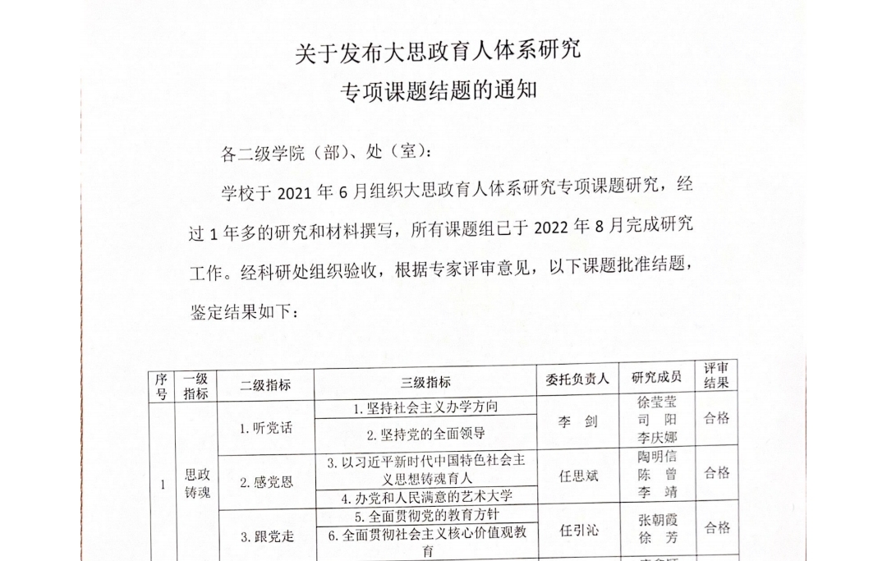

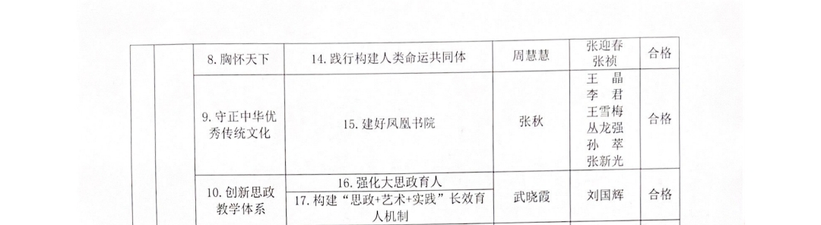

基于此的《大思政的理论与实践》专著修改中，全体思政教师、周慧慧、张迎春、张桢参与了二版书稿的撰写工作。

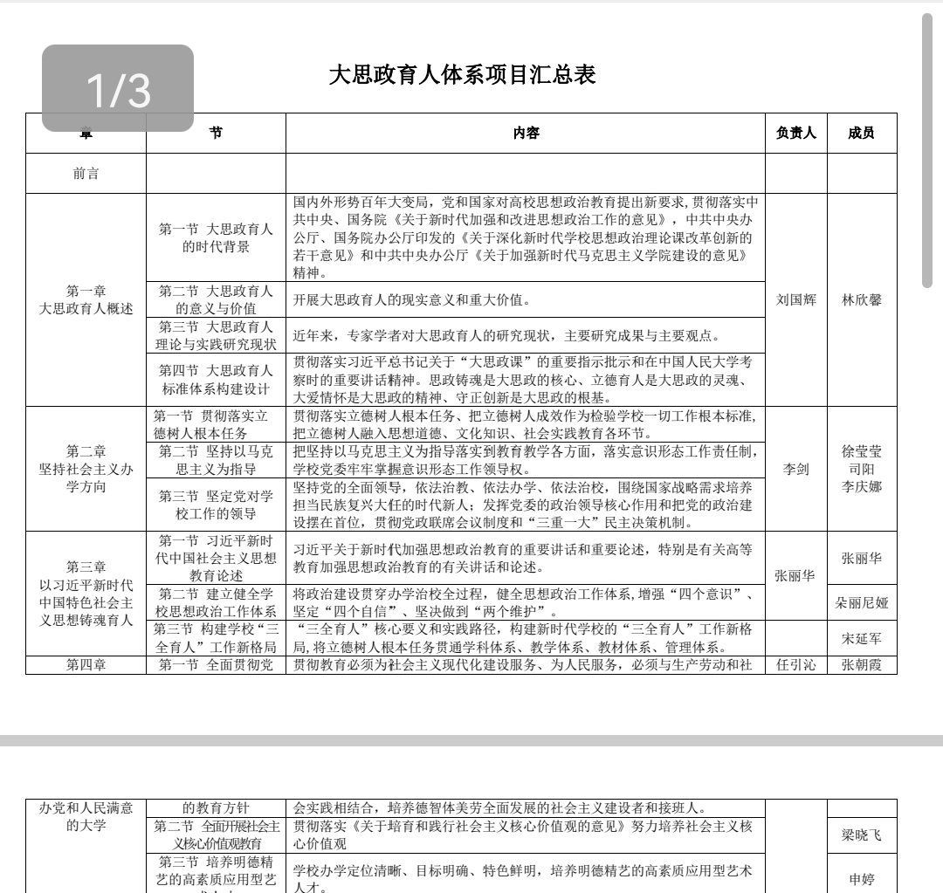

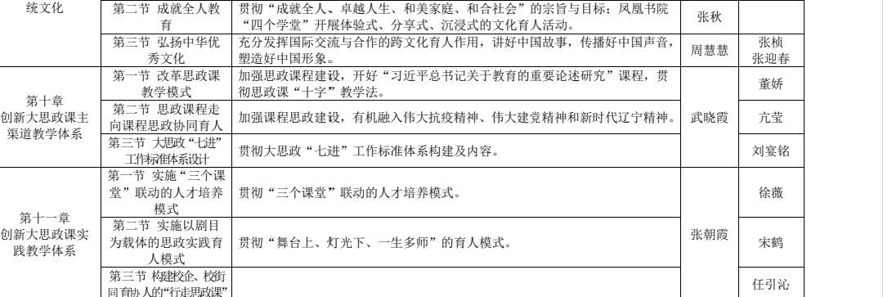

为了进一步深化大思政实践，在宋延军副校长的带领下，任引沁、林欣馨、郝树满拟制了“大思政周”系列活动实施方案。其中包括七大项活动，特别是联系“辽宁六地”纪念馆，由二级学院组织了网络讲座，把2022年《辽宁之歌》采风时党委书记、董事长与六馆签署的红色基地教育协议付诸实现，进一步深化拓展了学校的大思政实践。

5.开设习近平新时代中国特色社会主义思想概论课

按照辽宁省教育厅指示，开设了全校2020级必选课“习近平新时代中国特色社会主义思想概论课”，有武晓霞、任引沁、刘国辉任教，是思政课程建设的重要工作。

6.继续开展翻转英语教学，提高英语教学效果

本年度英语教研室29个英语老师，组织了两期共2900人参加的翻转英语学习。学生通过四六级考试的人数稳步增加。

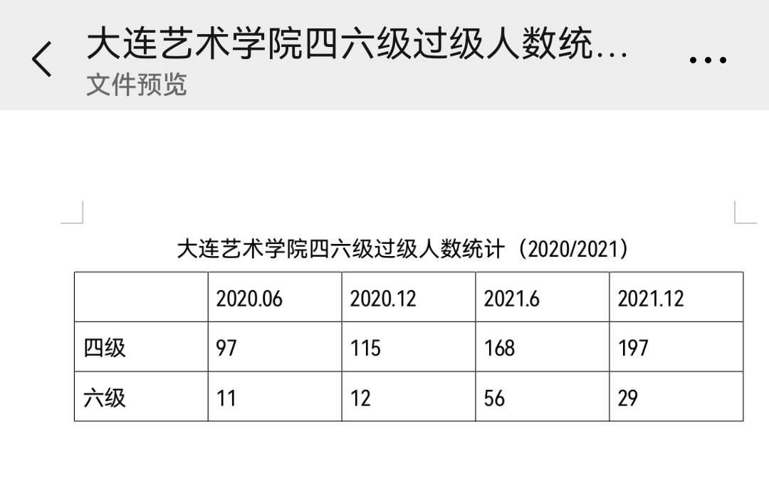

英语教研室组织参加全国外语竞赛，18人才获奖

**附表：2022年度英语竞赛获奖名单**

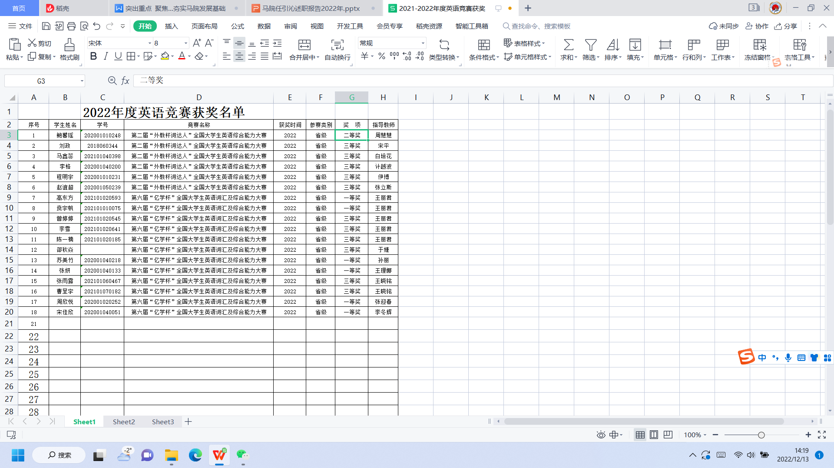

**7.体育教研室组织参加多项比赛，总计26人次学生获奖**

（一）2022年1月1-2日，大艺火凤凰啦啦操队在“2021年全国啦啦操俱乐部联赛（大连站）”，获得了学校俱乐部组U28爵士啦啦操规定套路、花球啦啦操规定套路以及双人花球啦啦操自选套路三个项目的冠军。22人次

（二）2022年1月，大艺凤凰飞盘队在“迎冬奥。爱飞盘。一起向未来”2022花式掷准飞盘线上挑战赛中荣获高校俱乐部组第一名。4人次

8.2022年马克思主义学院优秀教研室、优秀教师、先进个人

|  |  |
| --- | --- |
| 2021—2022学年优秀教研室 | 英语教研室 体育教研室 |
| 2021—2022学年优秀教师 | 任引沁，武晓霞，周慧慧，刘武军，宋平，张朝霞，张新光，亢莹，张立斯，黄玉凡 |

二、学院今年取得的标志性成果

**1.党建成绩**

继2019年马克思主义学院思政党支部获得辽宁省校园先锋示范岗，2022年8月份又获得辽宁省党建样板支部培育建设单位，这是马院总支和学校基层党建的重要成就。张朝霞完成2022年（20220915）辽宁省党支部标准化规范化建设示范点申报工作。高校党建“一融双高”建设案例：2022.10.12 强化服务意识，书写使命荣光（思政理论课教研室党支部）。

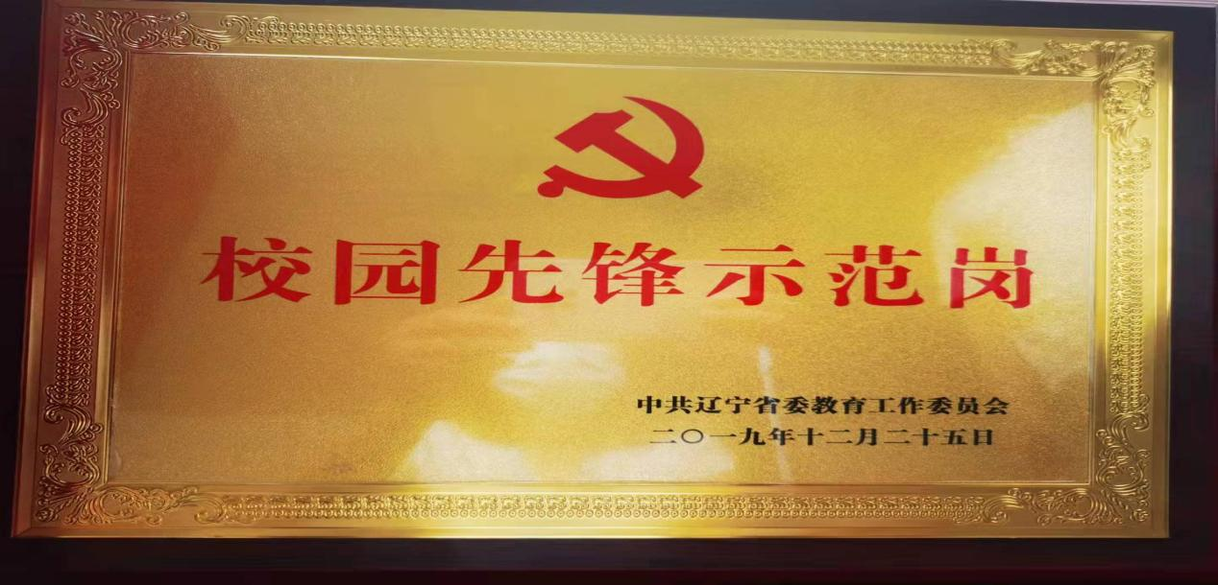

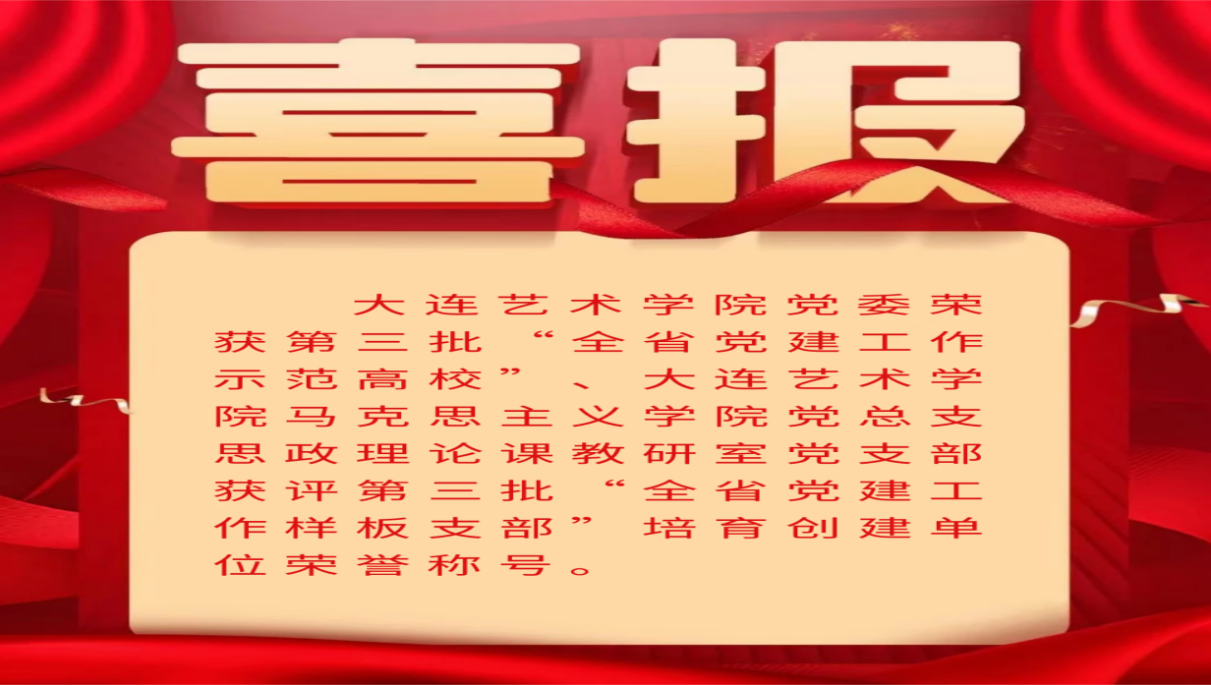

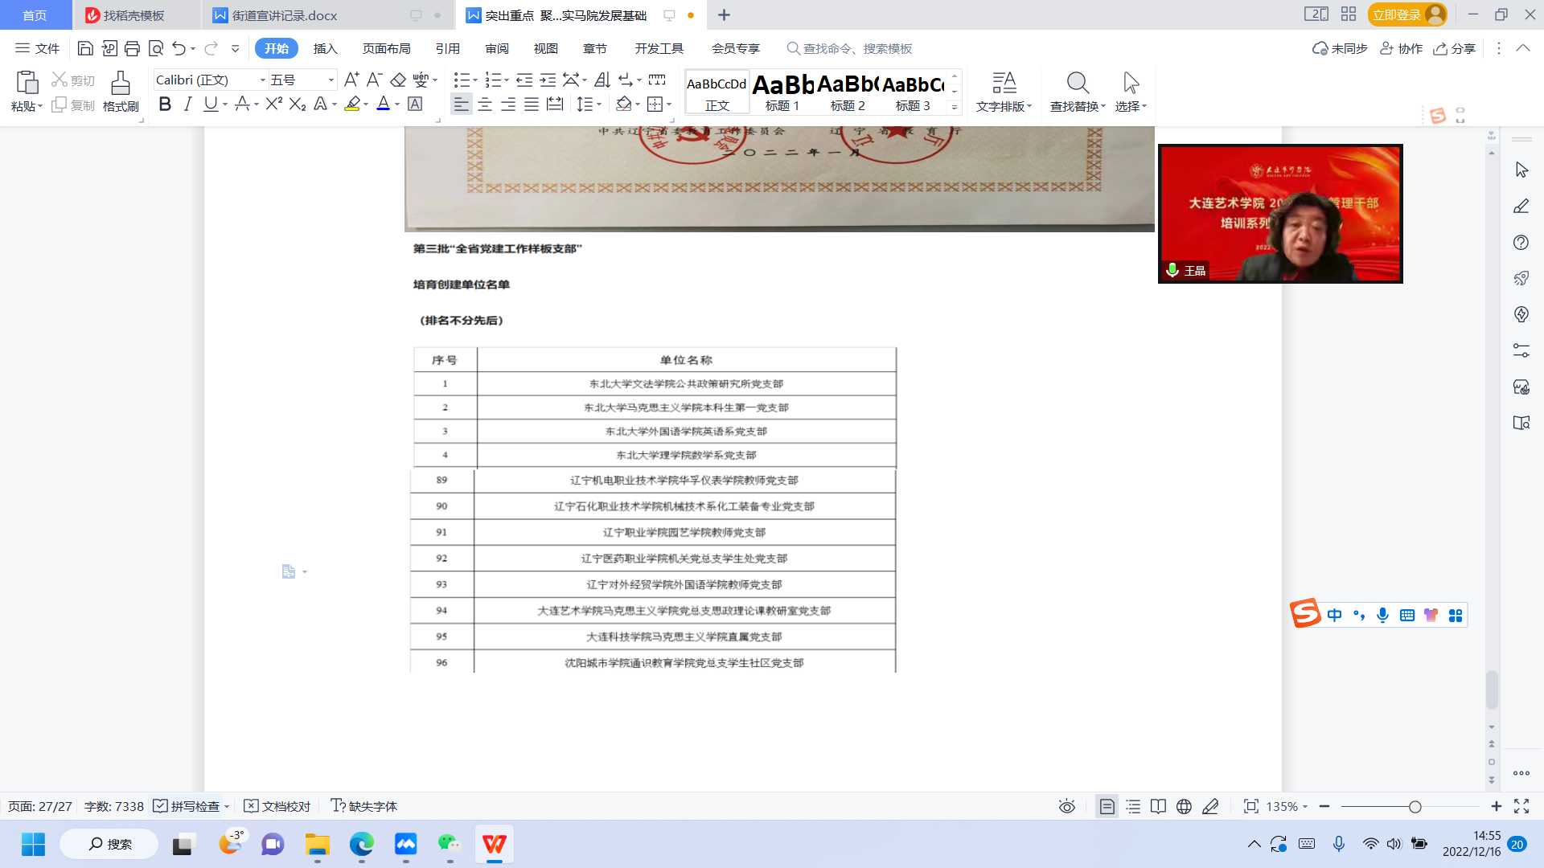

**2.教改科研成绩**

**附表：2022年马院省级教改科研比赛获奖表**

|  |  |  |  |  |
| --- | --- | --- | --- | --- |
| **序号** | **类别层次** | **科研成果和课题** | **类别** | **参与人** |
| **1** | **省级教改成果** | **艺术院校“双驱动三层次六融合”社会主义核心价值观构建** | **2022年辽宁省普通高等教育（本科）教学成果三等奖** | **任引沁、张朝霞、武晓霞、刘国辉、刘湛、赵倩雯、王雪梅、毕琳琳** |
| **2** | **省级一流课程** | **中国近现代史纲要** |  | **任引沁，张朝霞，张丽华，宋鹤，徐薇** |
| **3** | **省级一流课程** | **大学生人文素养一** |  | **韩群，张丽，王雪梅，吕宝江，邵百艳** |
| **4** | **省级思政专项** | **基于校街共建的高校政治理论课实践教学模式研究** | **2022年辽宁省高校思想政治理论课教学改革研究立项课题** | **张朝霞、任引沁、武晓霞、亢莹、宋鹤、申婷、徐薇** |
| **5** | **省级教改立项1** | **“三全育人”理念下艺术院校思政课程与课程思政合力育人模式的研究与实践** | **2022年辽宁省教学改革研究（本科）项目** | **宋延军，韩菲，武晓霞，刘国辉** |
| **6** | **省级教改立项2** | **表达性艺术融入高校心理健康教育教学的研究与实践** | **2022年辽宁省教学改革研究（本科）项目** | **黄玉凡，杨景胜，任引沁，高月斌，张秋，赵雪** |
| **7** | **省级党建课题** | **新时代辽宁民办高校基层党组织政治功能提升路径与机制创新研究** | **2022年辽宁省党建立项课题（重点）** | **亢莹、张丽华、武晓霞、张朝霞** |
| **8** | **第十一届辽宁省高校思想政治理论课教学比赛（专科）** | **申婷，董娇，初赛**  **董娇，决赛** | **第十一届辽宁省高校思想政治理论课教学比赛（本科）初赛** | **宋鹤和徐薇** |
| **9** | **省级微课比赛** | **国防含义** | **辽宁省高校军事微课二等奖** | **赵雪** |
| **10** | **2022级辽宁省辽宁省高校政治理论课精品教案比赛** | **马克思主义基本原理** | **三等奖** | **武晓霞** |
| **11** | **辽宁省高校“贯彻党的十九届六中全会精神，提升思想政治工作队伍铸魂育人能力”征文** | **论艺术类大学生“四史”课教师的教学能力** | **一等奖** | **武晓霞** |
| **12** | **辽宁省高校“贯彻党的十九届六中全会精神，提升思想政治工作队伍铸魂育人能力”征文** | **构建艺术院校特色的社会主义核心价值观教育模式** | **二等奖** | **任引沁** |
| **13** | **辽宁省高校“贯彻党的十九届六中全会精神，提升思想政治工作队伍铸魂育人能力”征文** | **新时代坚持和加强党对高校的全面领导研究——以大连艺术学院为例** | **三等奖** | **申婷** |

**提醒几点：1.要努力完成在研的两个省级教改课题的研究工作。**

**2.要积极梳理近年教研室的教改课题，争取在2024年教学成果申报中我们马院能再创佳绩。**

**3.发挥教授们的作用，积极总结自己的教学经验，争取立项更多的教改课题。教改课题对审核评估、甚至对自己的职称评定都具有重要作用。**

**3.2022年马院获批校级教改课题**

|  |  |  |  |
| --- | --- | --- | --- |
|  | 项目名称 | 项目类别 | 参与人 |
| **1** | **基于原创剧目思政课程与课程思政协同育人模式构建与实践** | **大连艺术学院2022年校级教改课题（重点）** | **武晓霞、任引沁、亢莹、刘国辉、张朝霞、申婷** |
| **2** | **新文科背景下大学英语通识教育转向路径实施探索** | **大连艺术学院2022年校级教改课题** | **张立斯、周慧慧、李冬辉、宋平、尹博、姜岩** |
| **3** | **基于《国家学生体质健康标准》的学生体质达标综合教学模式的构建与实践** | **大连艺术学院2022年校级教改课题** | **徐家余、刘武军、张新光、杨楠、徐志杰** |
| **4** | **艺术院校《大学生国防教育和国家安全》“三素质”教学模式的构建与实践** | **大连艺术学院2022年校级教改课题** | **杨景胜、黄玉凡、任引沁、姜贵春、赵雪** |
| **5** | **“三全育人”理念下的国家安全教育课程思政建设研究与实践** | **大连艺术学院 2022 年“三全育人”“五育并举”教学改革专项课题** | **赵雪、姜贵春、张新光、杨景胜、任引沁** |
| **6** | **五育融合校园环境育人研究与实践** | **2022年学校教学改革项目立项（三全育人五育并举教学专项）** | **任引沁，武晓霞，张朝霞，姜贵春** |

**4.2022年申报的高等级课题**

虽然没有获批或者依然等待获批，但这些工作使我们看清了差距，厘清了思路，对我们今后申报高等级课题大有益处。

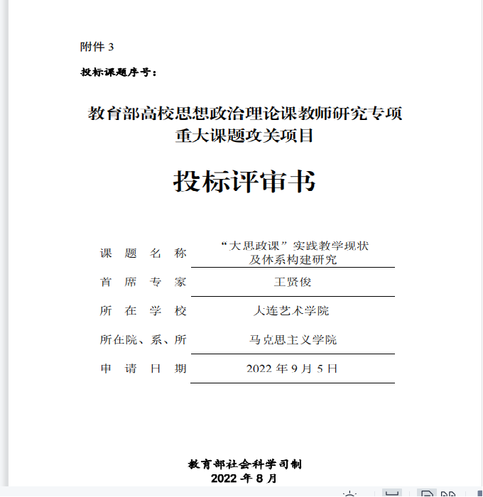

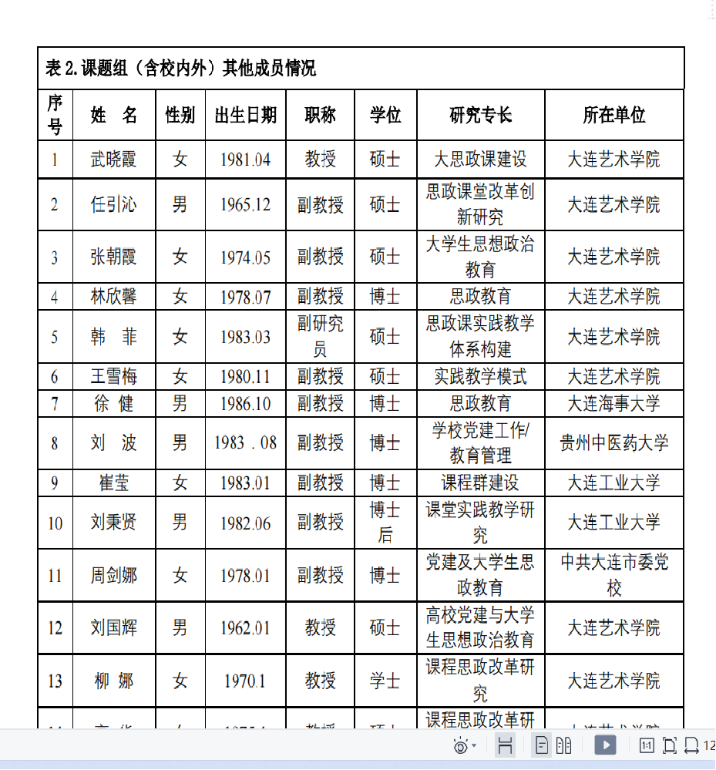

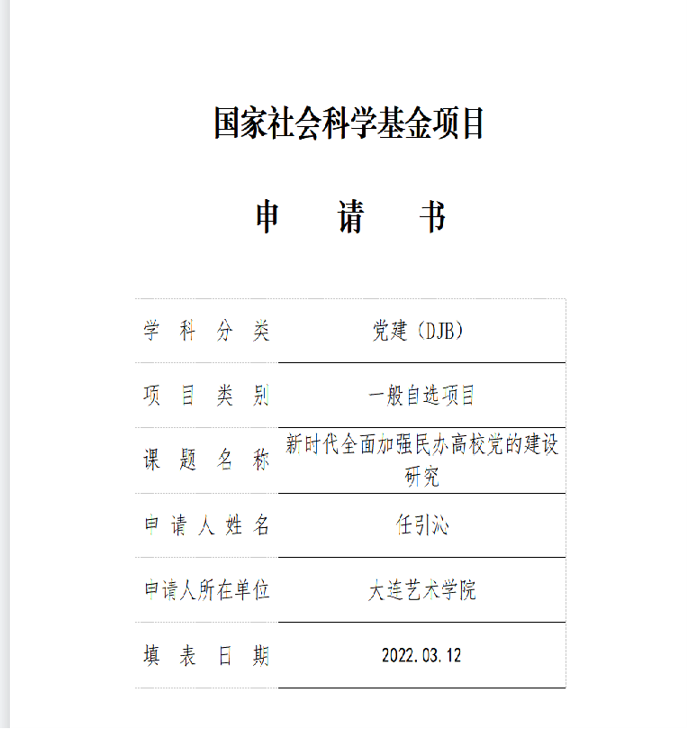

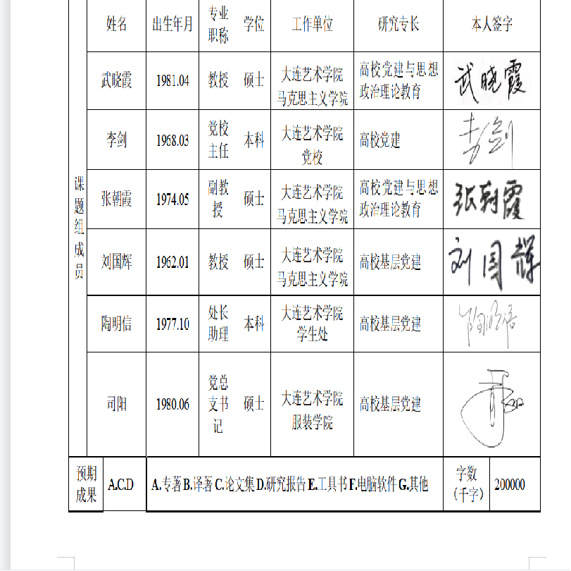

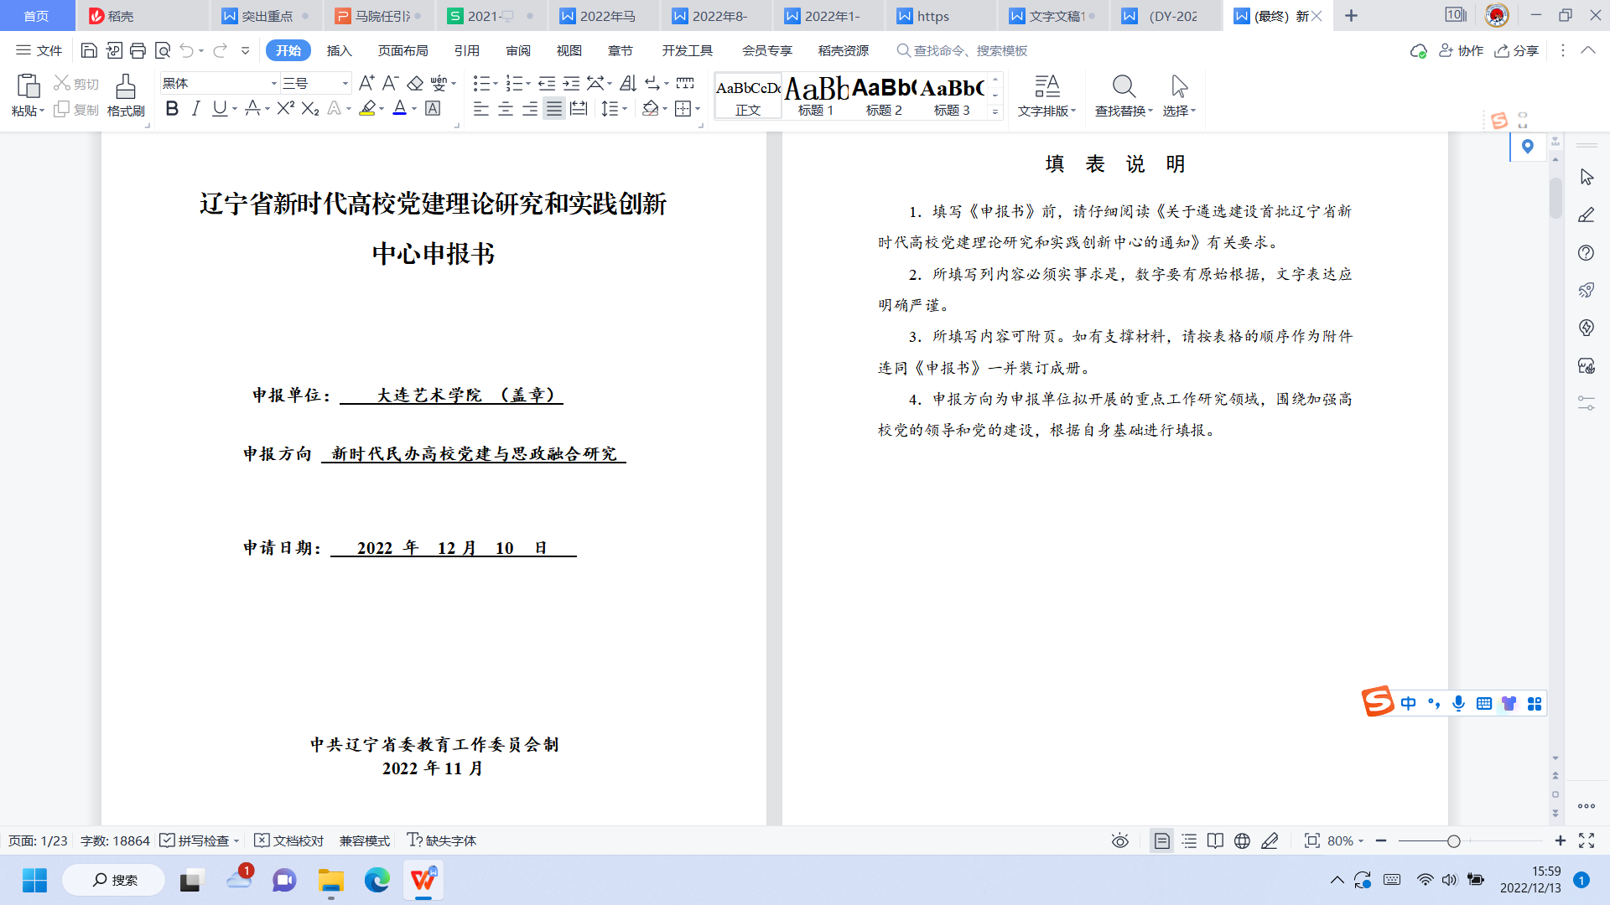

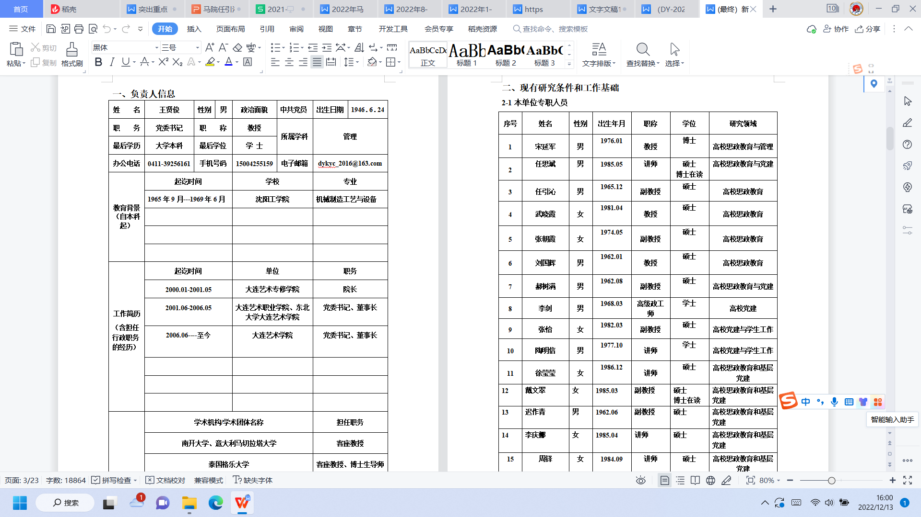

三、存在问题及改进措施

马克思主义学院近年来虽然取得了一定成就，但存在问题还是非常明显的，主要包括教师的前沿学术科研能力不足，参加全省各级各类比赛并获得好成绩的信心不足，还包括领导，主要是我自己的学术能力、领导能力不足等问题。这些都是制约马克思主义学院取得更好成绩，建设辽宁省民办高校一流马院的“瓶颈”

马克思主义学院担负着学校思政、体育、英语、人文素养、健康、国防和国家安全、劳动教育等基础教育，对整个学校的人才培养起着重要的基础作用。马克思主义学院始终得到学校两委会，得到党委书记董事长王贤俊教授、校长姜茂发教授的高度关怀。2022年，学校为马克思主义学院配齐了领导班子，在人事处的大力支持下，招聘了3名英语教师，招聘了1名博士副教授思政教师，转岗了一名思政教师，还有5名思政教师等待入职。这些工作为马克思主义学院2023年的建设发展提供了良好基础。

**附表：马克思主义学院教师统计**

|  |  |  |  |  |  |
| --- | --- | --- | --- | --- | --- |
| 教研室 | 教授 | 副教授 | 讲师及以下 | 总计 | 准备入职 |
| 外语教研室 | 5 | 12 | 9 | 26 |  |
| 体育教研室 |  | 3 | 13 | 16 |  |
| 思政教研室 | 3 | 3 | 7 | 13 | 5 |
| 中文教研室 |  | 3 | 1 | 4 |  |
| 综合教研室 |  | 2 | 1 | 3 |  |
| 院部 | 1 | 2 | 2 | 4 |  |
| 总计 | 9 | 23 | 34 | 66 | 71 |

2023年，我们将针对自己存在的缺点和不足，

1、加强学习，加强学术交流，努力站到学术前沿，奠定申报国家级课题的基础；

2、克服畏难情绪，发扬大艺敢为人先、永争第一的精神，争取在辽宁省各级各类比赛中获得更好成绩；

3、以大思政为引领，课程创新为切入点，协同攻关，争取在体育思政、外语思政、人文课程思政取得新成绩；

4、提高马院领导的学术水平，提高组织领导能力，提高工作标准，践行“思政铸魂、立德育、大爱情怀、守正创新”大艺精神，带领马院全体教师努力开拓前进。

2023年，马克思主义学院将既仰望星空，更加脚踏实地，激发全体教师积极性，以辽宁省党建样板支部建设为重点，以教育部思政课题申报为突破口，以第十二届思政教师比赛获得一等奖为重要目标，奋勇争先，超前筹划，早做准备，守正创新，攻坚克难，在一流马院建设征途上取得新成就，为实现大艺梦做出马院人自己的贡献！